사슴

기본 – 좌우 Move애니메이션으로 이동하다 3초간격으로 멈춘후 발구르기(stanready애니메이션)을 한다

공격 – 플레이어가 사거리 안에들어오면 공격을 진행 밑에 그림으로 설명.

* 공격 후 발구르기(stanready애니메이션)하며 2초간 대기 다시 공격 진행

피격 – 공격 중일경우 슈퍼아머[ 경직받지않음]

공격이 끝이나고 발구르기 (stanready애니메이션) 중일때 피격시 경직[뒤로물러나는 HIT애니메이션으로 표현]

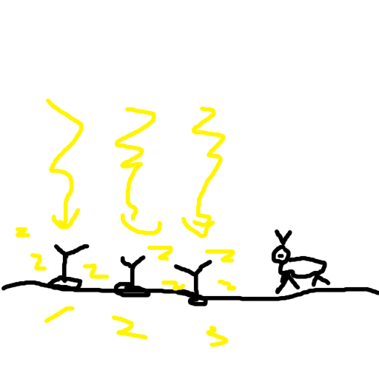 다시 공격시작하면 히트로 넘어가지않음.

공격

애니메이션 발동과 동시에 사슴앞에 플레이어가

피할 사이간격을 두고 3개의 뿔이 떨어진후

1초뒤 낙뢰가 떨어짐.

낙뢰떨어지는거= 이펙트

그냥 뿔이 3개 깔린뒤 1초뒤 데미지 들어가게 적용만.

비고 : 현재 뿔없으니 그냥 박스 3개떨과놓으셈.